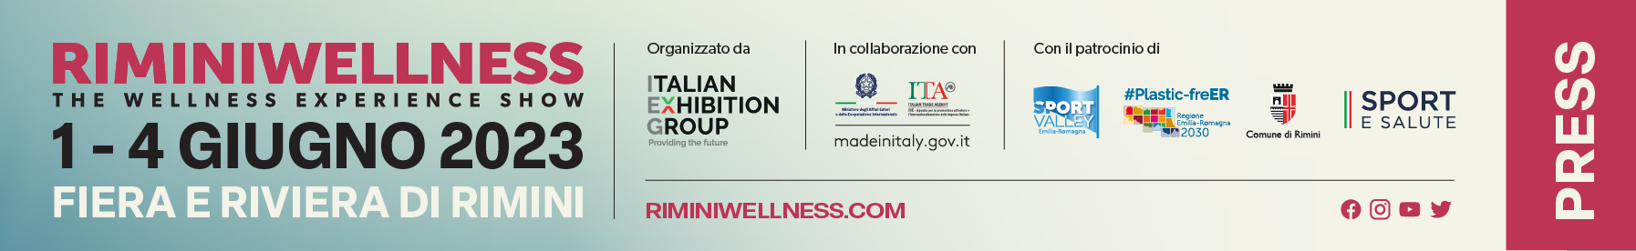

nota stampa

THE WELLNESS EXPERIENCE SHOW, IEG LANCIA LA NUOVA ERA DI RIMINIWELLNESS

- Dall’1 al 4 giugno 2023, un format evoluto per l’evento leader in Europa dedicato a fitness, benessere e sport
- Formazione in primo piano
- Nasce RiminiWellnessOFF solido trait d’union tra fiera, città e riviera romagnola

Rimini, 29 maggio 2023 – RiminiWellness, la manifestazione internazionale di Italian Exhibition Group dedicata a fitness, sport e benessere, è pronta per la 17esima edizione in programma dall’1 al 4 giugno alla fiera di Rimini e sulla Riviera. Spazio alle ultime tendenze e alle innovazioni dell’universo wellness con oltre 1.500 ore di allenamento e 200 di appuntamenti settoriali, 28 padiglioni e 170mila metri quadrati occupati tra aree indoor e outdoor, delegazioni provenienti da oltre 70 paesi e 300 brand espositori per un’opportunità unica di business, formazione e aggiornamento per i professionisti e gli operatori dello sport e del benessere in movimento.

TANTE IDEE PER IL BENESSERE IN MOVIMENTO
Per il grande pubblico energico di sportivi e appassionati l’area Active conferma le numerose sessioni dal vivo delle masterclass di Zumba®, Strong Nation e Zumba Gold®, le discipline olistiche, Pilates Junction e Yoga On Stage, con le lezioni dei trainer di riferimento per le rispettive community e i talks della Body and Mind Arena. Adrenalina e alta instensità con Italian Showdown, la più grande competizione sportiva in Europa riconosciuta e accreditata CrossFit®. Torna RiminiSteel, la parte heavy di RiminiWellness, mentre c’è attesa per il debutto assoluto in Italia di HYROX, la nuova disciplina sportiva che sta rivoluzionando il mondo del fitness. Confermato il focus verticale sulla rieducazione motoria di Riabilitec e sulla sana alimentazione con l’ottava edizione di FoodWell Expo, l’area con le novità di mercato e i segreti per nutrirsi in modo sano, proteico e funzionale, l’esordio della community di Cotto al Dente capitanata da Davide Campagna, e gli incontri con medici e specialisti della nutrizione.

UNA STRAORDINARIA OCCASIONE DI BUSINESS
RiminiWellness conferma anche in questa edizione il suo layout iconico, affiancando agli spazi Active l’area B2B di Pro.Fit, dedicata ai professionisti e alle più importanti aziende internazionali del settore. Negli spazi espositivi dell’evento di IEG presenti i brand leader della produzione di attrezzature fitness e sportive con l’offerta delle migliori soluzioni per l’allenamento e le tecnologie innovative. Inoltre, le associazioni di categoria daranno vita a importanti momenti di incontro dedicati alla formazione degli addetti ai lavori e alle giovani risorse che vogliono intraprendere una carriera professionale in questo settore.

UN PUNTO DI RIFERIMENTO PER L’INTERO ECOSISTEMA DEL WELLNESS
Durante la giornata inaugurale del 1 giugno, RiminiWellness ospiterà la prima edizione degli Stati Generali del Fitness e del Wellness, un momento di confronto con tutti gli stakeholder strategici del settore sui temi centrali e le sfide del presente e del futuro con l’importante intervento del Ministro per lo Sport e i Giovani, Andrea Abodi. A questo appuntamento si aggiunge anche la nascita del primo Strategic Advisory Board di RiminiWellness, un vero e proprio Comitato Scientifico di professionisti ed esperti del mondo dell’università, delle associazioni e delle imprese.

I DATI MONDIALI DEL SETTORE
A livello mondiale, secondo il Global Wellness Institute, la wellness economy valeva 4,4 trilioni di dollari nel 2020, e si stima possano raggiungere i 7 nel 2025 (+9,9%). La wellness economy rappresenta il 5,1% dell’economia globale e vede il nostro paese al decimo posto nel mondo e al quarto in Europa.
Il segmento del turismo sportivo e del benessere - hotel, retreat, wellness lodge, fitness camp, recovery clinic - vale poi a livello mondiale 494 miliardi di dollari con un +12,5 nell’ultimo anno. Attrezzature all’avanguardia (25%), personal training (23%), menù salutistici (17%), offerta di tecnologie fitness portatili (15%) portano alla scelta di una destinazione.

GRANDI PARTNER PER UN GRANDE PROGETTO FORMATIVO
Presentare contenuti formativi autorevoli per costruire un momento imprescindibile per chi desidera una formazione professionale nel fitness & wellness riconosciuta in Italia e in Europa. Con questo obiettivo, RiminiWellness 2023, in collaborazione con partner di prestigio, tra gli altri Sport e Salute, 24 Ore Business School, Europe Active, Dipartimento di Scienze per la Qualità della Vita dell’Università di Bologna – Campus di Rimini e altri atenei nazionali, metterà in campo le più diverse iniziative al servizio della formazione delle community di operatori.

RIMINIWELLNESS OFF, 240 EVENTI SUL TERRITORIO
La città di Rimini si prepara al debutto di RiminiWellnessOFF, prima edizione del fuori fiera organizzato da IEG in collaborazione con il Comune di Rimini. Con oltre 240 eventi in calendario, spiagge e parchi urbani attrezzati per consentire a visitatori, turisti e residenti di sfruttare della più grande palestra a cielo aperto del Mediterraneo, l’iniziativa nasce con l’obiettivo di promuovere la cultura del benessere sotto ogni aspetto, grazie a esperienze incentrate su socializzazione e inclusività, e che prende forma grazie al contributo al coinvolgimento dello straordinario patrimonio di professionisti del benessere, della salute e del turismo del territorio.

ABOUT RIMINIWELLNESS 2023
Data: 1-4 giugno 2023; qualifica: fiera internazionale; organizzazione: Italian Exhibition Group S.p.A.; periodicità: annuale; edizione: 17°; ingresso: pubblico e operatori; info: www.riminiwellness.com

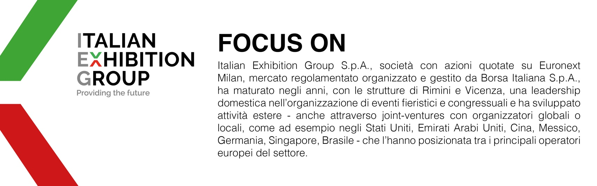

PRESS CONTACT ITALIAN EXHIBITION GROUP
head of corporate communication & media relation: Elisabetta Vitali |
press office manager: Marco Forcellini | press office specialist: Luca Paganin | media@iegexpo.it
MEDIA AGENCY RIMINIWELLNESS
Naper Multimedia| Zoe Perna | T. +39 02 97699600 | staff@napermultimedia.it

Il presente comunicato stampa contiene elementi previsionali e stime che riflettono le attuali opinioni del management (“forward- looking statements”) specie per quanto riguarda performance gestionali future, realizzazione di investimenti, andamento dei flussi di cassa ed evoluzione della struttura finanziaria. I forward-looking statements hanno per loro natura una componente di rischio ed incertezza perché dipendono dal verificarsi di eventi futuri. I risultati effettivi potranno differire anche in misura significativa rispetto a quelli annunciati, in relazione a una pluralità di fattori tra cui, a solo titolo esemplificativo: andamento del mercato della ristorazione fuori casa e dei flussi turistici in Italia, andamento del mercato orafo - gioielliero, andamento del mercato della green economy; evoluzione del prezzo delle materie prime; condizioni macroeconomiche generali; fattori geopolitici ed evoluzioni del quadro normativo. Le informazioni contenute nel presente comunicato, inoltre, non pretendono di essere complete, né sono state verificate da terze parti indipendenti. Le proiezioni, le stime e gli obiettivi qui presentati si basano sulle informazioni a disposizione della Società alla data del presente comunicato.

